**The Contemporary Jewel as never seen before**

**Artistar Jewels 2018 fa risplendere i suoi gioielli**

**Artistar Jewels: vetrina internazionale per le eccellenze**

**del gioiello contemporaneo**

**Artistar Jewels,** organizzazione di riferimento per tutti gli artisti e designer del gioiello contemporaneo di tutto il mondo, ha scelto i nuovi protagonisti dell’imperdibile evento **Artistar Jewels 2018,** patrocinato dal **Comune di Milano**. L’iniziativa, ricca di **novità** rispetto allo scorso anno, **si svolgerà durante la Milano Fashion Week dal 22 al 25 febbraio 2018** nel **Palazzo dei Giureconsulti** a due passi dal Duomo di **Milano.**

Il principale obiettivo di **Artistar Jewels** è quello di creare **grandi opportunità** che permettano agli artisti di **raggiungere il successo**. Le strategie adottate in tal senso vengono perfezionate di anno in anno e **forniscono a tutti i partecipanti** un contatto diretto con il mercato internazionale di riferimento. Esse garantiscono ampia visibilità grazie allo sviluppo di reti commerciali e distributive in tutto il mondo e alla possibilità di vendere le proprie creazioni direttamente al pubblico.

**La novità assoluta** introdotta per questa edizione va proprio in questa direzione, infatti **Artistar Jewels 2018** ha coinvolto diversi **concept store internazionali** che sceglieranno i brand da inserire nei propri negozi tra quelli facenti parte dell’iniziativa: **16metriqudri** è un concept store nel cuore di Udine luogo d’incontro tra arte ed artigianato; **Creativity Oggetti** è una galleria torinese specializzata dal 2001 in gioiello contemporaneo e Arti Applicate; **Materie** è un negozio-galleria di design di Roma. Espone una raccolta di gioielli contemporanei selezionati attraverso una ricerca mirata. **Mio Store** si trova a Firenze, seleziona un design elegante e attuale, che lascia spazio alla creatività nella sua forma più naturale e ricercata; **Nuovum** è un concept store di Barcellona dove è possibile trovare gioielli, oggetti decorativi e d’arte; **Ottobarradieci** di Begamoè uno spazio originale dedicato al design. Punto di riferimento per coloro che sono alla ricerca di oggetti insoliti, fuori dal comune; **Oukan** è un concept store di Berlino. I pezzi che propone si contraddistinguono per lo stile esclusivo e individuale. **Tiberius** è un negozio - concept store di Vienna che si è sempre distinto per lo stile non convenzionale, irriverente e provocatorio ed ora è diventato emblema del design e dello stile di vita nel mondo della moda.

**Artistar Jewels dopo l’evento di febbraio varcherà i confini italiani.**

Infatti **una mostra itinerante di 30 gioielli** **selezionati** dalla prestigiosa giuria del contest, toccherà **importanti location europee** tra cui **la galleria** **ICKX Contemporary Jewelry** di **Bruxelles** conosciuta in tutto il mondo per la varietà di pezzi dal design singolare, sobrio ed elegante nel suo minimalismo, in cui ogni gioiello è unico o realizzato in piccole serie.

**Il contest 2018 riserva molti altri premi.**

**Tre vincitori** **parteciperanno gratuitamente all’evento Artistar Jewels 2019** e **saranno loro dedicati i contenuti speciali della pubblicazione 2019.** Inoltre le **loro opere** faranno parte delle creazioni scelte per la mostra itinerante sopra citata.

**Un giovane designer** potrà **seguire gratuitamente il corso di Oreficeria Professionale offerto dalla Scuola Orafa Ambrosiana di Milano,** avendo l’opportunità di impararele principali tecniche di laboratorio e di realizzare oggetti di oreficeria progettati dalla Scuola.

**Due designer saranno selezionati per partecipare gratuitamente nel 2018 alle fiere europee: Sieraad Art Fair e AUTOR International Contemporary Jewelry Fair.**

**La prima avrà luogo ad Amsterdam nel mese di novembre,** è la fiera internazionale più importante dei Paesi Bassi, i cui partecipanti, progettisti di gioielli contemporanei provenienti dai 5 continenti, hanno la possibilità di effettuare vendite dirette al pubblico delle proprie creazioni.

La **AUTOR International Contemporary Jewelry Fair** si svolgerà il 5 e 6 maggio a Bucarest. È l’evento più importante del settore dell’Europa Orientale. Propone i talenti del gioiello contemporaneo favorendo il dialogo tra i designer e il pubblico di appassionati, consumatori, collezionisti, distributori e gallerie.

**L’eccezionale giuria di esperti del settore,** cheavràl’arduo compito di assegnare questi numerosi riconoscimenti, vede tra i suoi componenti: **Elisabetta Barracchia** - Direttore Vogue Accessory e Direttore Creativo Moda di Vanity Fair, **Astrid Berens** - Direttrice della SIERAAD ART FAIR, **Maristella Campi** - Giornalista di moda e costume, **Gianni De Liguoro** - Socio fondatore e stilista del famoso brand De Liguoro, **Dan Piersinaru** - Direttore e fondatore di AUTOR, **Irina Slesareva** - Direttore di Jewellery Review Magazine e Direttore Creativo di Russian Line Jewellery Contest, **Guido Solari** - Fondatore e titolare della Scuola Orafa Ambrosiana di Milano via Savona 20.

La rivelazione dei **notevolissimi premi** e della **composizione della giuria di prestigio**, sono solo **un’anticipazione** svelata da Artistar Jewels. Tantissime le novità che verranno comunicate nei prossimi mesi.

Milano, 24 ottobre 2017

**ARTISTAR JEWELS PROFILE:** Artistar Jewels è il punto di riferimento per tutti gli artisti e designer di gioiello contemporaneo e supporta gli operatori del settore mediante differenti strategie. La finalità è quella di inserirli in un mercato internazionale in continua evoluzione. Artistar offre molteplici servizi, utili ad accompagnare gli artisti nel loro percorso di crescita professionale; organizzazione di eventi in tutto il mondo, pianificazione di strategie di comunicazione personalizzate, creazione di nuove occasioni di business e posizionamento all’interno del mercato di riferimento. Questi sono solo alcuni dei servizi a supporto degli artisti che si affidano ad Artistar. L’obiettivo è quello di creare opportunità di promozione e visibilità utili a condurre gli artisti selezionati al successo.

MEDIA PARTNER

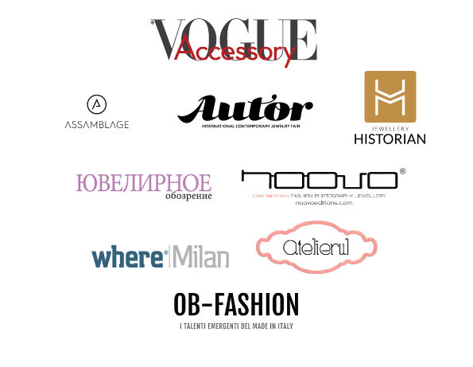

**UFFICIO STAMPA ARTISTAR**

Cristina Micheli

Tel: + 39 02 365 80 208

Email: [press@artistar.it](mailto:press@artistar.it)

**Il press kit contenente comunicati, company profile, immagini a alta risoluzione è disponibile a questo link:** [**PRESS RELEASE**](http://www.artistar.it/cms.php/p/aj2018_pressrelease)